建设项目竣工环境保护验收报告

建设单位：淄博孙娄建材有限公司
项目名称：年产10000米钢筋混凝土排水管技改项目

编制单位：淄博孙娄建材有限公司
编制时间：二〇一九年十一月

建设单位:淄博孙娄建材有限公司
法人代表:张秋菊
联系人:王一飞
电话:18678138355
邮编:255400
地址:山东省淄博市临淄区辛店街道办事处于家村村北

监测承担单位：齐鲁质量鉴定有限公司
监测承担单位地址：山东省潍坊市高新技术开发区高二路417号健康产业加速器1号楼3层
邮编：261200
电话：（0536）2111883
传真：（0536）2111883

前言
淄博孙娄建材有限公司年产10000米钢筋混凝土排水管技改项目位于山东省淄博市临淄区辛店街道办事处于家村村北，项目占地面积2300m²。项目总投资70万元，其中环保投资20万元，占总投资的28.6%。
该项目于2019年5月20日由湖北黄环环保科技有限公司编写了《年产10000米钢筋混凝土排水管技改项目环境影响报告表》，并于2019年7月15日取得淄博市生态环境局临淄分局《关于淄博孙娄建材有限公司年产10000米钢筋混凝土排水管技改项目环境影响报告表的审批意见》（临环审字【2019】097号）。现在项目已于2019年10月20日建设完毕，并于2019年10月调试正常，根据《中华人民共和国环境保护法》和《建设项目环境保护管理条例》（国务院682号令）等有关规定，按照环境保护设施与主体工程同时设计、同时施工、同时投入使用的“三同时”制度要求，建设单位需查清工程在运营期间对环境造成的实际影响及可能存在的潜在影响，是否已采取有效的环境保护预防、减缓和补救措施，全面做好环境保护工作，为工程竣工环境保护验收提供依据。
淄博孙娄建材有限公司参照生态环保部《建设项目竣工环境保护验收暂行办法》（国环规环评[2017]4号）开展相关验收调查工作，企业委托齐鲁质量鉴定有限公司于2019年11月11日-2019年11月12日对项目有组织废气、无组织废气、噪声排放情况进行监测，淄博孙娄建材有限公司根据公司实际及验收监测报告编写年产10000米钢筋混凝土排水管技改项目验收报告。

目录
1 验收项目概况 1
2 验收依据 3
3 工程建设情况 5
4 主要污染治理措施 8
5 建设项目环评报告表的主要结论与建议及审批部门审批决定 11
6 环境管理检查 17
7 监测内容及污染物排放标准限值 19
8 质量保证与质量控制 21
9 验收监测结果及分析评价 22
10验收结论及意见 26
附件：
1、营业执照；
2、环境保护管理制度；
3、环评审批意见；
4、验收监测方案；
5、验收监测委托书；
6、工况证明；
7、验收监测报告。

表一 验收项目概况
建设项目名称 | 年产10000米钢筋混凝土排水管技改项目
建设单位名称 | 淄博孙娄建材有限公司
建设项目主管部门 | 淄博市生态环境局临淄分局
建设项目性质 | 技改
建设地点 | 山东省淄博市临淄区辛店街道办事处于家村村北
立项时间 | 2019.3.29 |  | 立项文号 |  |  |  | 2019-370305-30-03-011799
环评时间 | 2018.11.24 |  | 环评报告表编写单位 |  |  |  | 湖北黄环环保科技有限公司
环评报告表  审批部门 | 淄博市生态环境局临淄分局 |  | 审批文号 |  |  |  | 临环审字【2019】097号
开工时间 | 2019年7月30日 |  | 竣工时间 |  |  |  | 2019年10月20日
调试时间 | 2019年10月 |  | 申领排污许可证情况 |  |  |  | ——
验收工作组织与启动时间 | 2019年10月
验收监测方案编制 | 是 √ 否 （划√） |  |  | 验收监测方案编制时间 |  |  |  | 2019年11月01日
现场验收监测时间 | 2019年11月11日-2019年11月12日 |  |  | 环保设施  设计单位 |  |  |  | ——
投资总概算 | 70万元 | 环保投资概算 |  |  |  | 20万元 |  | 比例 | 28.6%
实际总投资 | 70万元 | 环保投资 |  |  |  | 20万元 |  | 比例 | 28.6%
占地面积 | 2300m² |  |  |  | 建筑面积 |  |  | 3000m²
验收工作由来 | 年产10000米钢筋混凝土排水管技改项目由淄博孙娄建材有限公司投资建设，项目位于山东省淄博市临淄区辛店街道办事处于家村村北，占地3000m²。  湖北黄环环保科技有限公司对项目进行现场调查，结合项目设计方案，编制了《年产10000米钢筋混凝土排水管技改项目环境影响报告表》，并于2019年7月15日获得淄博市生态环境局临淄分局《关于年产10000米钢筋混凝土排水管技改项目环境影响报告表的审批意见》（临环审字【2019】097号）。项目建成后，按照中华人民共和国国务院令第682号《国务院关于修改〈建设项目环境保护管理条例〉的决定》、生态环保部《建设项目竣工环境保护验收暂行办法》（国环规环评【2017】04号）的要求，建设项目竣工后，建设单位应当按照国务院环境保护行政主管部门规定的标准和程序，对配套建设的环境保护设施进行验收，编制验收报告。
验收范围与内容 | 此次竣工验收监测是对年产10000米钢筋混凝土排水管技改项目的环保设施的建设、运行和管理进行全面考核，对环保设施的处理效果和排污状况进行现场监测，以检查各种污染防治措施是否达到设计能力和预期效果，并评价其污染物排放是否符合国家标准和总量控制指标。监测期间工况稳定，生产负荷大于75%，满足建设项目验收监测要求。检查环评批复的落实情况、污染物排放总量的落实情况；核查周围敏感保护目标的分布及受影响情况。
验收监测报告形成过程 | 企业委托齐鲁质量鉴定有限公司承担该项目的竣工环境保护验收监测工作。接受委托后，齐鲁质量鉴定有限公司安排专业技术人员对该项目区域进行了现场勘查和资料收集，并出具验收监测方案。  齐鲁质量鉴定有限公司于2019年11月11日-2019年11月12日对该项目有组织废气、无组织废气及噪声进行了现场监测及检查。淄博孙娄建材有限公司根据齐鲁质量鉴定有限公司监测报告及现场检查的结果编制了本项目验收报告。
表二 验收依据
建设项目环境保护相关法律、法规、规章和规范 | 1、《中华人民共和国环境保护法》（2015.1.1）；  2、《中华人民共和国环境影响评价法》（2018.12.29修正）；  3、《中华人民共和国大气污染防治法》（2018.12.29修正）；  4、《中华人民共和国水污染防治法》（2017.6.27修订，2018年1.1施行）；  5、《中华人民共和国噪声污染防治法》（2018.12.29修正）；  6、《中华人民共和国固体废物污染防治法》（2016.11.7修订版）；  7、《中华人民共和国清洁生产促进法》（2012.7.1）；  8、《建设项目环境保护管理条例》（2017.10.01）；  9、《临淄区关于规范建设单位自主开展建设项目环境保护竣工验收的通知》；  10、鲁环发【2013】04号《山东省环境保护厅关于进一步加强环境安全应急管理工作的通知》（2013.1）；  11、环保部环发【2012】77号《关于进一步加强环境影响评价管理防范环境风险的通知》  12、环办【2015】52号《关于印发环评管理中部分行业建设项目重大变更清单的通知》  13、国环规环评【2017】04号《关于发布《建设项目竣工环境保护验收暂行办法》的公告》  14、生态环境部公告2018年第9号《建设项目竣工环境保护验收技术指南 污染影响类》
建设项目竣工环境保护验收技术规范 | 1、《建设项目竣工环境保护验收技术指南 污染影响类》；  2、《排污单位自行监测技术指南 导则》；  3、《排污许可证管理暂行规定》；  4、《固定污染源排污许可分类管理名录（2017年版）》；  5、《环境保护图形标志-排放口（源）》（GB15562.1-1995）；  6、《大气污染物无组织排放监测技术导则》 HJ/T 55-2000；  7、《固定污染源监测质量保证与质量控制技术规范》HJ/T 373-2007；  8、《固定源废气监测技术规范》HJ/T 397-2007；  9、《环境噪声监测技术规范噪声测量值修正》HJ 706-2014；
建设项目环境影响报告书（表）及审批部门审批决定 | 湖北黄环环保科技有限公司2019年5月编制《年产10000米钢筋混凝土排水管技改项目》环境影响报告表。  淄博市生态环境局临淄分局2019年7月15日出具《关于淄博孙娄建材有限公司年产10000米钢筋混凝土排水管技改项目环境影响报告表的审批意见》（审批文号为：临环审字【2019】097号）。

表三 工程建设情况
3.1地理位置及平面布置
淄博孙娄建材有限公司投资70万元建设年产10000米钢筋混凝土排水管技改项目。项目建设地点位于山东省淄博市临淄区辛店街道办事处于家村村北。项目于2019年10月20日建成投产。项目总占地面积为3000m²。
3.2项目工程建设内容
本项目利用原有厂房及附属设施，增加1条生产线提高生产效率，简化生产（粉料输送）工序，由原来水泥先送入料斗，经过提升机提升至搅拌机搅拌简化为由料仓经过蛟龙水泥通道输送机直接送入搅拌设备；将原有液化天然气改为管道天然气，增加变频低氮燃烧器；将焊烟净化器改为固定式。购置焊烟净化器、变频低氮燃烧器、绞龙水泥通道输送机等先进设备，技改后生产能力不变，仍为年产10000米钢筋混凝土排水管。建设内容见下表。
表1 项目建设内容一览表
工程分类 | 项目名称 | 建设内容及规模 | 与环评相比
主体工程 | 生产车间 | 3座，占地面积600m² | 一致
主体工程 | 生产线 | 增加1条生产线，达到5条水泥管生产线；  改进上料工艺，料仓中的水泥经蛟龙水泥管道输送机直接打入搅拌机进行搅拌 | 一致
主体工程 | 锅炉房 | 原有天然气锅炉不变，将原有液化天然气改为管道天然气 | 一致
主体工程 | 钢筋车间 | 焊接烟尘环保设备更新为固定式焊烟净化器，并且达标排放，提高废气处理效率，降低排放浓度 | 一致
公用工程 | 供水工程 | 临淄区自来水管网 | 一致
公用工程 | 供电工程 | 临淄区供电电网 | 一致
公用工程 | 供气工程 | 诚意燃气 | 一致
辅助工程 | 办公室 | 1座，1F，占地面积260m²，建筑面积260m² | 一致
辅助工程 | 宿舍 | 1座，1F，占地面积500m²，建筑面积500m² | 一致
辅助工程 | 蒸养池 | 4个各20m³ | 一致
储运工程 | 仓库 | 2座，1F，占地面积780m²，建筑面积780m² | 一致
储运工程 | 水泥仓 | 5个，4个20立方米，1个10立方米 | 一致
储运工程 | 料棚 | 2个，占地200m² | 一致
储运工程 | 运输 | 厂区内部采用叉车运输，货物出厂采用卡车运输 | 一致
环保工程 | 废气 | 1#—5#水泥管生产线料仓粉尘和搅拌粉尘经脉冲布袋除尘器处理后经各自排气筒（15m）排放 | 一致
环保工程 | 废气 | 天然气燃烧烟气经低氮燃烧器处理后，经6#排气筒（15m）排放 | 一致
环保工程 | 废气 | 焊接过程产生的焊接烟尘经焊烟净化器处理后经7#排气筒（15m）排放 | 一致
环保工程 | 废水 | 原有项目生产用水全部进入产品；软化设备软化废水用于厂区降尘；车辆冲洗废水经沉淀池沉淀后用于厂区降尘；项目生活污水经化粪池处理后由环卫部门清理外运。  本项目不新增员工不新增生活废水，生产过程中不新增用水，不新增生产废水 | 一致
环保工程 | 噪声 | 选用低噪声设备，并通过减噪降噪及合理布局等措施 | 一致
环保工程 | 固废 | 脉冲布袋除尘器收集的颗粒物收集后回用于生产 | 一致
3.3项目主要生产设备情况
项目主要生产设备与环评对比情况，见表2。
表2 项目主要生产设备一览表
序号 | 设备名称 | 型号 | 环评数量 | 实际数量
1 | 变频低氮锅炉燃气机 | Rs200blu | 1台 | 1台
2 | 绞龙水泥通道输送机 | 400 | 5台 | 5台
3 | 水泥料仓 | 20立方米 | 1台 | 1台
4 | 配料机 | —— | 1台 | 1台
5 | 混凝搅拌机 | —— | 1台 | 1台
6 | 悬滚机 | —— | 2台 | 2台
7 | 钢筋骨架滚焊机 | —— | 1台 | 1台
3.4原辅材料及能源消耗
原有项目及本项目原辅材料及能源消耗见下表。
表3 主要原材料及动力消耗一览表
序号 | 原材料名称 | 单位 | 年用量 | 备注
1 | 水泥 | t/a | 1250 | 外购，储存于水泥仓
2 | 湿沙子 | t/a | 2500 | 外购，储存于料棚
3 | 石子 | t/a | 3750 | 外购，储存于料棚
4 | 钢筋 | t/a | 200 | 外购，储存于仓库
5 | 电焊条 | t/a | 0.1 | 外购，储存于仓库
6 | 原盐 | t/a | 0.8 | 外购，储存于仓库
7 | 液化天然气 | m³/a  （折标状态下） | 0 | 由槽车运输
8 | 管道天然气 | m³/a | 12万 | 经管道输送，由诚意燃气供给
9 | 水 | t/a | 3280 | 临淄区自来水管网
10 | 电 | kWh/a | 32万 | 临淄区供电电网

3.5项目生产工艺
项目生产工艺流程图
水泥
废气
水
蛟龙输送机
废气

石子
沙子
配料机
装载机铲运
搅拌

灌模
钢筋
调直机切割
滚焊
成笼

蒸养
废气
脱模
废气

成型
品检

图1 项目工艺流程图
项目生产工艺流程简述：
项目技改后延用原有生产工艺，增加一条生产线，新的生产线采用最新的上料工序，对原有4条生产线的上料工序进行环保改造，简化原有4条生产线的生产（粉料输送）工序，输送工序由原来水泥先送入料斗，经过提升机提升至搅拌机搅拌简化为由料仓经过蛟龙水泥通道输送机直接送入搅拌设备，减少产污环节，降低粉尘产生量和排放量；将罐装天然气改为管道输送天然气，增加变频低氮燃烧器；焊接烟尘处理设备按照环保要求改为固定式，加强烟尘收集效率。
（1）堆场的石子、湿沙子由装载机运进配料机，经输送皮带送至搅拌机搅拌；
（2）水泥由料仓经过蛟龙水泥通道输送机直接送入搅拌机，加水与石子、湿沙子进行搅拌混合；
（3）钢筋根据模具大小进行切割，通过钢筋骨架滚焊机进行滚焊成笼，灌模备用；
（4）搅拌均匀的混凝土进行模具浇筑成型。
（5）成型的管子放入蒸养池加池盖进行养护，为避免管子混凝土酥裂，在管子成型初期要保证管子静停时间，在管子蒸养初期缓慢放汽、逐渐升温，严格按照静停—升温—恒温—降温（自然降温）对管子进行养护。当水泥管强度达到设计强度75%时，允许脱掉外模及起吊管子。

（6）管子起吊使用机械设备及人工辅助起吊，管子起吊后在空中保持管子平稳。管子吊至宽敞场地后，缓慢放下使管子呈水平状态存放。产品质量检验合格后方可出厂。
3.6项目给排水及厂区水平衡图
本项目生产用水全部进入产品；软水制备废水产生量为4t/a，主要为含钙、镁离子的高浓度盐分废水，软水制备废水主要污染物为盐类，来源均采用自来水，自来水含盐量不高，软化水制备产生的的废水含盐量小于600mg/L，可以用作洒水降尘；车辆冲洗废水24t/a，沉淀池沉淀后用于厂区降尘；项目生活污水产生量按用水量的80%计算，生活污水量约120t/a，生活污水水质简单，经化粪池处理后由环卫部门清理外运。
本项目不新增员工，生产过程不新增用水，厂区水平衡如下图。
损耗0.1
生活用水
生活污水
化粪池处理后由环卫部门清理外运
0.5
0.4
0.4
给水
损耗 0.02
10.9
车辆冲洗废水
车辆冲洗用水
0.1
0.08
沉淀池沉淀后用于降尘
0.08
9
生产用水
全部进入产品
软化设备
软化废水
用于厂区降尘
1.3
0.013
0.013
锅炉蒸汽
1.287

图2 项目水平衡图（t/d）
3.7项目主要环境敏感目标
该项目主要环境保护目标详见下表。

表4 主要环境保护目标一览表
序号 | 环境保护目标 | 方位 | 距离（m） | 环境保护级别
1 | 于家店村 | 南 | 470米 | 《环境空气质量标准》  （GB3095-2012）二级标准及修改单
2 | 董楮村 | 东北 | 570米 | 《声环境质量标准》  （GB3096-2008）2类标准
3 | 毛托村 | 西北 | 880米 | 《地表水环境质量标准》  （GB 3838-2002）II类标准
4 | 矮槐村 | 东南 | 770米 | 《地下水质量标准》(GB/T14848-2017)Ⅲ类标准
5 | 项目周围200m范围内 |  |  | 环境保护级别
6 | 乌河 | 西南 | 160 | 《环境空气质量标准》  （GB3095-2012）二级标准及修改单
7 | 大武地下水富集区 | 控制区 |  | 《声环境质量标准》  （GB3096-2008）2类标准
3.8生产制度
本项目劳动定员20人，三班制，每班工作时间为8小时，年工作天数为300天。
3.9项目变动情况
项目工程现状与环评报告表内容相比，无重大变动。

表四 主要污染治理措施
4.1污染物治理/处置设施
4.1.1废水
本项目不增加劳动定员，不新增生活用水，无新增生活污水。生产过程中不用水，无生产废水产生。
4.1.2废气
本项目废气主要为焊接烟尘，原料料仓储存过程中和混料搅拌过程中产生的颗粒物天然气燃烧产生的废气。
（1）有组织废气
焊接烟尘
本项目焊接烟尘经集尘罩收集由引风机输送至固定式焊烟净化器处理后经新增6#排气筒高空排放。
水泥仓颗粒物
本项目水泥仓采用全封闭式进仓方式，用车载气泵将粉料打入料仓内，水泥仓产生的粉尘经排气口引入脉冲布袋除尘器处理，处理后尾气通过15m排气筒高空排放。
生产环节（搅拌）产生的颗粒物
本项目生产环节（搅拌）产生的颗粒物经集气罩收集后引入脉冲布袋除尘器处理，处理后的废气经每条生产线的15m排气筒排放。
天然气燃烧废气
天然气燃烧废气经低氮燃烧器处理，处理后的天然气燃烧废气经7#排气筒排放。
（2）无组织废气
项目无组织废气为未收集部分的废气，均为无组织排放。
4.1.3噪声
本项目噪声源主要为机械加工设备、焊接设备、风机等设备运行，其声压级约在80~100dB（A）。企业采取对风机加装隔音罩、减振、低噪声设备等措施后，各厂界昼夜间噪声值均满足《声环境质量标准》（GB 3096-2008）中2类区标准要求。
4.1.4固体废物
本项目原料机加工过程产生的边角废料全部集中收集，外售；焊接过程产生的焊渣收集后由环卫部门统一清理外运；环保设备收集的颗粒物回用。
4.1.5污染治理措施实际与环评对照
本项目实际安装过程中与环评基本一致，详见下表。
表5 污染治理措施实际与环评对照表
 | 环评 | 实际
噪声 | 本项目噪声源主要为机械加工设备、焊接设备、风机等设备运行，其声压级约在80~100dB（A）。企业采取对风机加装隔音罩、减振、低噪声设备等措施后，各厂界昼夜间噪声值均满足《声环境质量标准》（GB 3096-2008）中2类区标准要求。 | 本项目噪声源主要为机械加工设备、焊接设备、风机等设备运行，其声压级约在80~100dB（A）。企业采取对风机加装隔音罩、减振、低噪声设备等措施后，各厂界昼夜间噪声值均满足《声环境质量标准》（GB 3096-2008）中2类区标准要求。
废气 | 废气主要为焊接烟尘，原料料仓储存过程中和混料搅拌过程中产生的颗粒物天然气燃烧产生的废气。  本项目焊接烟尘经集尘罩收集由引风机输送至固定式焊烟净化器处理后经新增7#排气筒高空排放；本项目水泥仓采用全封闭式进仓方式，用车载气泵将粉料打入料仓内，水泥仓产生的粉尘经排气口引入脉冲布袋除尘器处理，处理后尾气通过15m排气筒高空排放；本项目生产环节（搅拌）产生的颗粒物经集气罩收集后引入脉冲布袋除尘器处理，处理后的废气经每条生产线的15m排气筒排放；天然气燃烧废气经低氮燃烧器处理，处理后的天然气燃烧废气经6#排气筒排放；项目无组织废气为未收集部分的废气，均为无组织排放。 | 废气主要为焊接烟尘，原料料仓储存过程中和混料搅拌过程中产生的颗粒物天然气燃烧产生的废气。  本项目焊接烟尘经集尘罩收集由引风机输送至固定式焊烟净化器处理后经新增7#排气筒高空排放；本项目水泥仓采用全封闭式进仓方式，用车载气泵将粉料打入料仓内，水泥仓产生的粉尘经排气口引入脉冲布袋除尘器处理，处理后尾气通过15m排气筒高空排放；本项目生产环节（搅拌）产生的颗粒物经集气罩收集后引入脉冲布袋除尘器处理，处理后的废气经每条生产线的15m排气筒排放；天然气燃烧废气经低氮燃烧器处理，处理后的天然气燃烧废气经6#排气筒排放；项目无组织废气为未收集部分的废气，均为无组织排放。
废水 | 本项目不增加劳动定员，不新增生活用水，无新增生活污水。生产过程中不用水，无生产废水产生。 | 本项目不增加劳动定员，不新增生活用水，无新增生活污水。生产过程中不用水，无生产废水产生。
固废 | 原料机加工过程产生的边角废料全部集中收集，外售；焊接过程产生的焊渣收集后由环卫部门统一清理外运；环保设备收集的颗粒物回用。 | 原料机加工过程产生的边角废料全部集中收集，外售；焊接过程产生的焊渣收集后由环卫部门统一清理外运；环保设备收集的颗粒物回用。
4.2其他环保设施
4.2.1环境风险防范设施
A、建立风险应急防范体系，制定本单位完善的事故应急处置预案，成立应急事故指挥小组，落实责任，具体分工。
B、配备必要的救援器材配备应急救援人员和必要的应急救援器材、设备、防护服。
C、落实应急行动计划制订并落实制止事故漫延、控制和减少影响范围和程度及扑救的具体行动计划，包括救护厂内外人员和财产、设备及周围环境安全所必须采取的措施和办法。工厂安全部门工作人员和富有事故处置经验的人员，要轮流值班，监视事故现场及其处置作业，直至事故结束。
4.2.2在线监测装置
本项目为非重点排污单位，无需安装在线监测系统，项目未安装在线监测装置。
4.2.3其他设施
本项目污染物排放已经设环保设施提示和警告牌。
4.3环保机构设置及环保管理规章制度
淄博孙娄建材有限公司设置环保管理专职人员1名。环保相关事宜由环保管理专职人员统一负责管理。
4.4环保设施投资及“三同时”落实情况
表6 工程环保设施（措施）及投资估算一览表
序号 | 项目名称 | 处理方式 | 投资（万元） | 三同时进度
1 | 废气  （焊接烟尘） | 固定式焊烟净化器（1台） | 19 | 与建设项目同时设计、同时施工、同时投产使用
1 | 废气  （水泥管生产废气） | 脉冲布袋除尘器（1台） | 19 | 与建设项目同时设计、同时施工、同时投产使用
1 | 废气  （天然气废气） | 低氮燃烧器（1台） | 19 | 与建设项目同时设计、同时施工、同时投产使用
2 | 噪声 | 隔音、减振、吸声 | 0.5 | 与建设项目同时设计、同时施工、同时投产使用
3 | 固废 | 固废收集 | 0.5 | 与建设项目同时设计、同时施工、同时投产使用
4 | 其他 | 洗车平台、沉淀池、雾炮机 | / | 依托原有
该项目已按国家有关建设项目环境管理法规要求，进行了环境影响评价，工程相应的环保设施与主体工程同时设计、同时施工、同时投入使用，较好地执行了“三同时”制度。

表五 建设项目环评报告表的主要结论与建议及审批部门审批决定
5.1建设项目环评报告书（表）的主要结论与建议
5.1.1环评报告主要结论：
一、项目概况
淄博孙娄建材有限公司为了提高生产效率，减少环境污染。决定投资70万元，对原有年产10000米钢筋混凝土排水管项目生产线进行技术改造，利用原有厂房及附属设施，增加1条生产线提高生产效率，简化生产（粉料输送）工序，由原来水泥先送入料斗，经过提升机提升至搅拌机搅拌简化为由料仓经过蛟龙水泥通道输送机直接送入搅拌设备；将原有液化天然气改为管道天然气，增加变频低氮燃烧器；将焊烟净化器改为固定式。购置焊烟净化器、变频低氮燃烧器、绞龙水泥通道输送机等先进设备，技改后生产能力不变。项目计划2019年6月开工，预计2019年8月投入运营。
二、产业政策符合性结论
该项目不在国家发展和改革委员会发布的《产业结构调整指导目录（2011）》“淘汰类”和“限制类”之列，可认为允许建设项目，符合国家产业政策。
该项目不属于《关于印发淄博市产业结构调整指导意见和指导目录的通知》（淄政办发〔2011〕35号）中“限制类”和“淘汰类”以及《淄博市人民政府办公厅关于加快淘汰落后产品生产能力的意见（淄政办发[2008]98号）》中 “落后生产工艺装备”和“落后产品”，属于允许建设项目，符合淄博市产业政策。
三、选址符合性结论
本项目位于淄博市临淄区辛店街道办事处于家村村北，厂区北侧为空地、南侧为加工厂、西侧为耕地、东侧为溡源路。营运过程中污染物产生量少。水、电供应有保障，交通便利。该项目厂区附近无风景区和文物古迹、生态脆弱带等，对环境和生态无危害。故本项目选址是合理的。
四、环境质量现状
（1）环境空气质量
该区域大气环境质量不满足《环境空气质量标准》(GB3095-2012)二级标准。
（2）声环境质量
该项目区域声环境质量符合《声环境质量标准》（GB3096-2008）2类标准的要求。
（3）水环境质量
该项目区域地表水体为乌河，乌河该段水质不符合《地表水环境质量标准》（GB 3838-2002）中的II类标准要求；
该区域浅层地下水质符合《地下水质量标准》（GB/T14848-2017）Ⅲ类标准要求。
五、施工期环境影响分析结论
该项目属于技改项目，施工期为设备安装。施工期对周围环境影响较小，采取相应措施后，对周围环境的影响在可接受水平内。
六、营运期环境影响分析结论
1、水环境影响分析结论
本项目不增加劳动定员，无新增生活污水。
2、环境空气影响分析结论
本项目废气主要为焊接烟尘，原料料仓储存过程中和混料搅拌过程中产生的颗粒物天然气燃烧产生的废气。
（1）有组织废气
①焊接烟尘
本项目焊接烟尘产生量为42kg/a。本项目焊接烟尘经集尘罩收集由引风机输送至固定式焊烟净化器处理后经新增7#排气筒高空排放。集尘罩收集效率90%，引风机设计风量5000m³/h，固定式焊烟净化器处理效率90%，焊接年工作时间为500h/a。则处理后烟尘的有组织排放量为0.0038t/a、排放浓度为1.52mg/m³，满足《建材工业大气污染物排放标准》（DB37/2373-2018）表2重点控制区大气污染物排放限值。
②水泥仓颗粒物：
本项目设置5条生产线，每条生产线的原材料用量，产品方案均相同。
本项目水泥仓采用全封闭式进仓方式，用车载气泵将粉料打入料仓内，水泥仓产生的粉尘经排气口引入脉冲布袋除尘器处理，处理后尾气通过15m排气筒高空排放。粉料仓产生的颗粒物产生量参考《逸散性工业颗粒物控制技术》“表22-1 混凝土分批搅拌厂的散逸尘排放因子”中“卸水泥至高架贮仓”排污系数为0.12kg/t粉料，本项目每个水泥仓储存量为250t/a，则每个水泥仓颗粒物产生量为0.03t/a。水泥仓产生的粉尘经排气口引入脉冲布袋除尘器处理。
③生产环节（搅拌）产生的颗粒物
本项目生产环节（搅拌）产生的颗粒物参考《工业污染源产排污系数手册》（2010年修订）中3121水泥制品制造业（含3122混凝土结构构件、3129其他水泥制品业）产排污系数表中相关数据，生产工序粉尘产污系数为2.09kg/t-原料，项目每条生产线原料用量为1500t/a，则项目每条生产线中生产环节（搅拌）产生的颗粒物量为3.135t/a。搅拌环节产生的颗粒物经集气罩收集后引入脉冲布袋除尘器处理（集气罩收集效率90%），则收集后引入脉冲布袋除尘器的颗粒物量为2.822t/a，未收集的颗粒物的量为0.314t/a。综上，本项目每条生产线引入脉冲布袋除尘器的颗粒物量为2.852t/a（风机风量10000m³/h，脉冲布袋除尘器处理效率98%），处理后的废气经每条生产线的15m排气筒排放，每条生产线颗粒物排放量为0.06t/a，排放浓度为2.5mg/m³。满足《建材工业大气污染物排放标准》（DB37/2373-2018）表2重点控制区大气污染物排放限值。
④天然气燃烧废气
技改项目锅炉采用天然气作为燃料进行加热，运行时间不变，技改完成后天然气用量为12万m³/a。烟气污染物产生量为烟尘16.8kg/a、SO₂21.6kg/a、NO_{x}211.2kg/a，污染物产生浓度为烟尘9.73mg/m³、SO₂12.51mg/m³、NO_{x}122.31mg/m³。烟气直排只有NO_{X}浓度将超标，无需安装脱硫除尘装置，针对NO_{X}浓度超标问题，企业在天然气锅炉设置低氮燃烧器，该装置通过降低空气过剩系数来降低天然气燃烧过程中NO_{X}的产生浓度，降低效率按60%计，处理后的天然气燃烧废气经6#排气筒（15m）排放，则外排烟气各污染因子排放量及排放浓度为烟尘16.8kg/a、9.73mg/m³，SO₂21.6kg/a、12.51mg/m³，NO_{x}84.48kg/a、48.92mg/m³，能够满足《山东省区域性大气污染物综合排放标准》（DB37/2376-2013）中表2中重点控制区大气污染物排放浓度限值及《临淄区2018-2019年秋冬季大气污染物减排调控方案》要求。
（2）无组织废气
本项目无组织废气主要为焊接工序，生产线中搅拌工序未收集的颗粒物。
焊接工序未收集的颗粒物量为0.0042t/a；
生产线中搅拌工序集气罩未收集的颗粒物为1.57t/a，本项目车间内定期洒水降尘，无组织颗粒物经过洒水降尘，车间围挡沉降后（沉降率以99%），颗粒物无组织排放量为0.0157t/a。
则本项目无组织废气排放量为0.0199t/a。根据无组织面源计算结果可知，无组织废气落地浓度满足《建材工业大气污染物排放标准》（DB37/2373-2018）表3中大气污染物无组织排放限值。
3、声环境影响分析结论
本项目噪声源主要为机械加工设备、焊接设备、风机等设备运行，其声压级约在80~100dB（A）。企业采取对风机加装隔音罩、减振、低噪声设备等措施后，各厂界昼夜间噪声值均满足《声环境质量标准》（GB 3096-2008）中2类区标准要求，对项目所在地附近声环境影响不大。
4、固废环境影响分析结论
本项目原料机加工过程产生的边角废料全部集中收集，外售；焊接过程产生的焊渣收集后由环卫部门统一清理外运；环保设备收集的颗粒物回用。本项目的固体废物都得到有效处理，对周围环境基本无影响。
5、环境风险分析结论
该项目不构成重大危险源，在日常工作中仍须严格执行国家的技术规范和操作规程要求，在认真落实工程拟采取的事故对策后，工程的事故对周围影响处于可接受水平。
6、大气环境防护距离和卫生防护距离
本项目卫生防护距离定为50m。距离本项目最近的敏感点为项目南的于家店村，最近距离460m，满足大气环境防护距离和卫生防护距离的要求。
7、环境风险分析结论
企业应加强员工的安全意识培训。一方面要加强员工防火的意识，让他们知道哪些情况可能会引发火灾，又该如何避免火灾；另一方面要加强员工灭火技能的培训，平时举行消防演习，当出现火情时，员工可以自救，将损失减到最小。员工在日常工作中仍须严格执行国家的技术规范和操作规程要求，在认真落实工程拟采取的事故对策后，工程的事故对周围影响处于可接受水平。
8、三本账结论
本项目技改后污染物排放量减小，对周围环境影响较小。
9、环评总结论
评价认为，本项目符合国家产业政策。项目污染因素简单，对环境影响较小，采取相应的污染治理措施技术可行，措施有效。同时，项目周围没有较大的污染源存在，环境质量较好，选址地点的环境质量满足项目建设的要求。因此，从环境保护的角度而言，项目的选址和建设是可行的。
建议
1、加强清洁生产管理，严格按照环保规范进行生产，做好环保设施运行记录，制定并实施切实可行的环保管理制度。
2、为控制噪声，应尽量选用低噪声设备，同时严格采取减振、消声的措施，尽可能降低噪声对周围环境的影响。
3、操作工人应做好防护措施，工作时应佩戴相应的防护器具 ，保证其正常运行。5.2审批部门审批决定
淄博市生态环境局临淄分局2019年7月15日出具《关于年产10000米钢筋混凝土排水管技改项目环境影响报告表的审批意见》，审批文号：临环审字【2019】097号。
淄博孙娄建材有限公司：
经审查，对你公司《淄博孙娄建材有限公司年产10000 米钢筋混凝土排水管技改项目环境影响报告表》(湖北黄环环保科技有限公司编制)，提出审批意见如下：
一、该项目建设地点位于淄博市临淄区辛店街道办事处于家村村北。项目总投资70万元，环保投资20万元。该项目以水泥、湿沙子、石子、钢筋、电焊条、原盐、天然气等为主要原料，利用原有厂房及附属设备，增加一条生产线提高生产效率，简化生产工序，改用管道天然气，增加变频低氮燃烧器等先进设备，技改后生产能力不变。根据环评结论，该项目符合《淄博市人民政府办公厅关于印发淄博市大武地下水富集区建设项目准入实施细则的通知》(淄政办字 [2018]46号)、《淄博市人民政府关于同意调整大武地下水富集区保护修复区划分范围的批复》(淄政字[2019]26号)及《淄博市人民政府办公厅关于印发淄博市大武地下水富集区保护修复区划分方案的通知》(淄政办字[2018]18号) 的要求，该项目符合国家及当地政策要求，在落实各项污染防治措施的基础上，从环境保护角度可行，经征求局领导及各科室意见，均无异议，同意该项目按照环评工艺及地点进行建设。
二、该项目在建设及运营过程中必须严格落实环境影响评价报告表提出的各项环保要求，并须做好以下工作：
1、按“清污分流、雨污分流”原则建设厂区给排水管网系统，完善给排水系统并采用有效的防渗措施。车辆冲洗废水经沉淀池沉淀后用于厂区降尘；生活污水经化粪池处理后委托环卫部门定期清运，不得随意外排。
2、加强各工序生产管理，1#-5#生产线中生产环节(搅拌)产生的颗粒物经集气罩收集后引入脉冲布袋除尘器处理后，经每条生产线的15米高的排气简(1#-5#)排放；1#-5#生产线水泥仓产生的粉尘由排气口引入脉冲布袋除尘器处理后，经每条生产线的15米高的排气简(1#-5#) 排放；焊接烟尘经集气罩收集由引风机输送至固定式焊烟净化器处理后，通过15米高的排气筒(7#) 排放，确保颗粒物有组织排放浓度满足《建材工业大气污染物排放标准》(DB37/2373-2018)表2重点控制区大气污染物排放标准限值要求；天然气锅炉废气经低氮燃烧器处理后，通过15米高的排气筒(6#)排放，确保废气排放浓度满足《锅炉大气污染物排放标准》(DB37/2374-2018)表2中重点控制区新建锅炉大气污染物排放浓度限值要求及《临淄区2018-2019年秋冬季大气污染物减排调控方案》要求。加强车间管理，采取有效的防治措施，减少废气的无组织排放，确保颗粒物的无组织排放满足《建材工业大气污染物排放标准》(DB37/2373-2018) 表3中大气污染物无组织排放限值要求。
3、按固体废物“资源化、减量化、无害化"处置原则落实各类固体废物的收集、处置和综合利用措施。环保设备收集的颗粒物集中收集后回用于生产；生产过程产生的边角废料集中收集后外售；生活垃圾、 焊接过程产生的焊渣集中收集后由环卫部门统一清运。
4、对主要高噪声设备采取隔音、减振、降噪等措施，确保噪声排放达到《工业企业厂界环境噪声排放标准》(GB12348-2008) 中的2类标准。
5、加强原材物料管理，物料储存区、生产装置区、道路运输区地面水泥硬化;及时对地面进行清理，确保厂区地面干净、整洁。
6、制作本厂各项环保管理制度、环境风险应急预案的展板及各环保设施标志牌，并悬挂于生产区显著位置;设置环保宣传栏，按有关要求规范设置环保图形标志、环保治理设施标示牌。
7、根据环境风险评价、环境应急预案和厂区实际现状，熟练掌握厂区的所有风险源及相应的应急措施，建设相配套的事故应急设施，配备应急物资、设备，在非事故状态下不得占用，并定期进行维修保养;加强环境风险管理，对风险评价实行动态管理，保证事故发生时立即进入应急状态，确保环境安全。
三、建立健全环境管理制度，加强企业内部环保设施运行管理和操作人员的培训，不断提高其管理和实际运行操作能力，确保各类污染物处理设施安全稳定运行和各项污染物长期稳定达标排放。
四、该项目若遇规划布局调整，须无条件停产并按规划要求进行搬迁，若遇环境信访或污染事件，经查实须立即停产整治。若该项目的性质、规模、地点、采用的生产工艺或者防治污染、防止生态破坏的措施发生重大变动的，须重新向环保部门报批环境影响评价文件。
五、项目建成后，要按照《建设项目环境保护管理条例》、《建设项目竣工环境保护验收暂行办法》要求，及时组织建设项目竣工验收，经验收合格后方可正式投入使用。

表六 环境管理检查
6.1环保审批意见执行情况
按照淄博市生态环境局临淄分局对该项目环境影响报告表意见的要求，现场进行了检查，检查情况见下表。
表7 环保审批意见执行情况
审批意见要求 | 落实情况
按“清污分流、雨污分流”原则建设厂区给排水管网系统，完善给排水系统并采用有效的防渗措施。车辆冲洗废水经沉淀池沉淀后用于厂区降尘；生活污水经化粪池处理后委托环卫部门定期清运，不得随意外排。 | 已落实
加强各工序生产管理，1#-5#生产线中生产环节(搅拌)产生的颗粒物经集气罩收集后引入脉冲布袋除尘器处理后，经每条生产线的15米高的排气简(1#-5#)排放；1#-5#生产线水泥仓产生的粉尘由排气口引入脉冲布袋除尘器处理后，经每条生产线的15米高的排气简(1#-5#) 排放；焊接烟尘经集气罩收集由引风机输送至固定式焊烟净化器处理后，通过15米高的排气筒(7#) 排放，确保颗粒物有组织排放浓度满足《建材工业大气污染物排放标准》(DB37/2373-2018)表2重点控制区大气污染物排放标准限值要求；天然气锅炉废气经低氮燃烧器处理后，通过15米高的排气筒(6#)排放，确保废气排放浓度满足《锅炉大气污染物排放标准》(DB37/2374-2018)表2中重点控制区新建锅炉大气污染物排放浓度限值要求及《临淄区2018-2019年秋冬季大气污染物减排调控方案》要求。加强车间管理，采取有效的防治措施，减少废气的无组织排放，确保颗粒物的无组织排放满足《建材工业大气污染物排放标准》(DB37/2373-2018) 表3中大气污染物无组织排放限值要求。 | 已落实
按固体废物“资源化、减量化、无害化"处置原则落实各类固体废物的收集、处置和综合利用措施。环保设备收集的颗粒物集中收集后回用于生产；生产过程产生的边角废料集中收集后外售；生活垃圾、 焊接过程产生的焊渣集中收集后由环卫部门统一清运。 | 已落实
对主要高噪声设备采取隔音、减振、降噪等措施，确保噪声排放达到《工业企业厂界环境噪声排放标准》(GB12348-2008) 中的2类标准。 | 已落实
加强原材物料管理，物料储存区、生产装置区、道路运输区地面水泥硬化;及时对地面进行清理，确保厂区地面干净、整洁。 | 已落实
制作本厂各项环保管理制度、环境风险应急预案的展板及各环保设施标志牌，并悬挂于生产区显著位置;设置环保宣传栏，按有关要求规范设置环保图形标志、环保治理设施标示牌。 | 已落实
根据环境风险评价、环境应急预案和厂区实际现状，熟练掌握厂区的所有风险源及相应的应急措施，建设相配套的事故应急设施，配备应急物资、设备，在非事故状态下不得占用，并定期进行维修保养;加强环境风险管理，对风险评价实行动态管理，保证事故发生时立即进入应急状态，确保环境安全
6.2环保“三同时”验收一览表执行情况
表8 验收“三同时”一览表
项目 | 治理内容 | 治理措施 | 监测内容 | 验收标准
废气 | 料仓、搅拌粉尘 | 经脉冲布袋除尘器处理后由15米排气筒高空排放 | 有组织颗粒物 | 《建材工业大气污染物排放标准》（DB37/2373-2018）表2重点控制区大气污染物排放限值颗粒物：10mg/m³
废气 | 焊接烟尘 | 经焊烟净化器处理后由15米排气筒排放 | 有组织颗粒物 | 《建材工业大气污染物排放标准》（DB37/2373-2018）表2重点控制区大气污染物排放限值颗粒物：10mg/m³
废气 | 天然气燃烧废气 | 经低氮燃烧器处理后由15米排气筒排放 | 有组织颗粒物、二氧化硫、氮氧化物 | 《山东省区域性大气污染物综合排放标准》（DB37/2376-2013）中表2中重点控制区大气污染物排放浓度限值及《临淄区2018-2019年秋冬季大气污染物减排调控方案》：  颗粒物：10mg/m³  SO₂：50mg/m³  NO_{X}：50mg/m³
废气 | 无组织颗粒物 | 加强车间管理 | 无组织颗粒物 | 《建材工业大气污染物排放标准》（DB37/2373-2018）表2中边界浓度限值要求  颗粒物：0.5mg/m³
噪声 | 设备噪声 | 采用密闭隔音、减振、低噪声设备 | 厂界噪声 | 《工业企业厂界环境噪声排放标准》（GB12348-2008）2类标准限值要求
固废 | 环保设备收集的颗粒物 | 收集后回用 | —— | 《一般工业固体废物贮存、处置场污染控制标准》（GB18599-2001）标准及修改单（环境保护部公告 2013 年第 36 号）
固废 | 焊渣 | 由环卫部门清理外运 | ——
固废 | 边角料 | 收集后外售 | ——
6.3 环保管理机构情况
淄博孙娄建材有限公司环境管理由公司安全科负责监督，负责工程环境管理工作，定期进行巡检环境影响情况，及时处理环境问题，并进行有关环境保护法规宣传工作。
6.4运行期环境管理情况
淄博孙娄建材有限公司设立专门的环境管理部门，配备相应专业的管理人员，负责监督国家法规、条例的贯彻执行情况，制订和贯彻环保管理制度，监控本工程的主要污染，对各部门、操作岗位进行环境保护监督和考核。
6.5社会环境影响情况调查
经咨询当地环保主管部门，项目建设及试运行期间未发生扰民和公众投诉意见。
6.6现场检查情况
该项目按照国家相关环境保护的法律法规要求，进行了环境影响评价，目前项目已建成，环保设施运转正常。
表七 监测内容及污染物排放标准限值
7.1监测内容
7.1.1废气
1、颗粒物有组织废气污染源
①监测位置
H1布袋除尘器排气筒出口；
H2布袋除尘器排气筒出口；
H3布袋除尘器排气筒出口；
H4布袋除尘器排气筒出口；
H5布袋除尘器排气筒出口；
焊接车间焊烟净化器排气筒出口。
②监测项目、时间、频次
监测因子：颗粒物。
监测项目：浓度值（mg/m³）。
监测时间、频次：正常生产时，2天，每天4次。
③监测分析方法
监测及分析方法均按照国家环保局《环境监测技术规范》、《环境监测分析方法》和《环境空气质量标准》（GB 3095-2012）等要求的方法进行。
2、天然气有组织废气污染源
①监测位置
天然气锅炉排气筒出口。
②监测项目、时间、频次
监测因子：二氧化硫、氮氧化物、颗粒物。
监测项目：浓度值（mg/m³）。
监测时间、频次：正常生产时，2天，每天4次。
③监测分析方法
监测及分析方法均按照国家环保局《环境监测技术规范》、《环境监测分析方法》和《环境空气质量标准》（GB 3095-2012）等要求的方法进行。
3、无组织废气污染源
①监测位置
于厂址界外1.0m内布置4个监测点。
②监测项目、时间、频次
监测因子：颗粒物。
监测项目：上述污染因子在厂界的浓度值。
监测时间、频次：正常生产时，2天，每天4次。
③监测分析方法
监测及分析方法均按照国家环保局《环境监测技术规范》、《环境监测分析方法》和《环境空气质量标准》（GB 3095-2012）等要求的方法进行。
7.1.2厂界噪声
（1）监测布点
共布设4个监测点，项目边界东、西、南、北方向（厂界外1米处）分别布置1个监测点。
（2）监测项目
等效连续A声级Leq(A)dB。
（3）监测时间和频率
昼间和夜间各进行一次监测，测量均在无雨天气进行，风力小于四级，监测仪器采用噪声统计仪。
（4）监测分析方法
监测工作按照《环境监测技术规范》进行，监测方法执行《声环境功能区监测方法》（GB3096-2008）。
7.2污染物排放标准限值
表9 污染物排放标准一览表
 | 排放浓度限值 | 执行标准
有组织颗粒物 | 10mg/m³ | 《山东省区域性大气污染物综合排放标准》（DB37/2376-2013）中表2中重点控制区大气污染物排放浓度限值及《临淄区2018-2019年秋冬季大气污染物减排调控方案》要求
有组织SO₂ | 50mg/m³
有组织NO_{X} | 50mg/m³
有组织颗粒物 | 10mg/m³ | 《建材工业大气污染物排放标准》（DB37/2373-2018）表2重点控制区大气污染物排放限值
无组织颗粒物 | 0.5mg/m³ | 《建材工业大气污染物排放标准》（DB37/2373-2018）表3中大气污染物无组织排放限值

表八 质量保证及质量控制
8.1监测分析方法
《大气污染物无组织排放监测技术导则》 HJ/T 55-2000；
《大气污染物综合排放标准》（GB16297/1996）；
《建材工业大气污染物排放标准》（DB37/2373-2018）；
《临淄区2018-2019年秋冬季大气污染物减排调控方案》要求；
《山东省区域性大气污染物综合排放标准》（DB37/2376-2013）；
《环境噪声监测技术规范噪声测量值修正》HJ 706-2014；
《工业企业厂界环境噪声排放标准》GB 12348-2008。
8.2监测仪器
表10 检测方法、检出限及主要检测仪器
类别 | 检验项目 | 检测方法 | 检出限 | 主要检测仪器
有组织废气 | 颗粒物 | HJ 836-2017固定污染源废气 低浓度颗粒物的测定 重量法 | 1.0mg/m³ | 低浓度自动烟尘烟气综合测试仪ZR-3260D型  电子天平 EX125DZH
有组织废气 | 氮氧化物 | DB 37/T 2704-2015固定污染源废气 氮氧化物的测定 紫外吸收法 | 2mg/m³ | 紫外差分烟气综合分析仪 崂应3023型
有组织废气 | 二氧化硫 | DB 37/T 2705-2015固定污染源废气 二氧化硫的测定 紫外吸收法 | 2mg/m³ | 紫外差分烟气综合分析仪 崂应3023型
无组织废气 | 颗粒物 | GB/T 15432-1995环境空气 总悬浮颗粒物的测定 重量法 | 0.001mg/m³ | 环境空气颗粒物综合采样器ZR-3922型  电子天平 AUW120D
工业企业厂界环境噪声 | 等效连续A声级 | GB 12348-2008工业企业厂界环境噪声排放标准 | / | 多功能声级计AWA6228+  声校准器 AWA6221A
8.3质量保证及质量控制
按照《大气污染物无组织排放监测技术导则》 HJ/T 55-2000、《大气污染物综合排放标准》（GB16297/1996）、《山东省区域性大气污染物综合排放标准》（DB37/2376-2013）、《建材工业大气污染物排放标准》（DB37/2373-2018）、《环境噪声监测技术规范噪声测量值修正》HJ 706-2014、《工业企业厂界环境噪声排放标准》GB 12348-2008等技术规范和标准，对监测的全过程进行质量保证和控制；
（1）参加监测的工作人员，均经过公司正规培训，均持有上岗证书。
（2）使用的监测仪器设备经计量部门检定合格，并在有效期内，声级计在使用前后均经过校准。
（3）检测报告实行三级审核制。

表九 验收监测结果及分析评价
8.1生产工况
验收监测期间生产负荷均大于75%，环保设施稳定运行，满足环境保护验收要求。
表11 监测期间生产负荷
日期 | 产品 | 设计销售量（套/d） | 实际销售量（套/d） | 生产负荷（%）
2019.11.11 | 钢筋混凝土排水管 | 33 | 30 | 91
2019.11.12 | 钢筋混凝土排水管 | 33 | 30 | 91
表12 监测期间气象参数表
8.2验收监测结果及分析评价
期 间 | 频次 | 气温  (℃) | 气压  (kPa) | 风速  (m/s) | 风向 | 总云量 | 低云量
2019.10.12 | 第1次 | 12.2 | 101.7 | 2.2 | SE | 3 | 1
2019.10.12 | 第2次 | 15.6 | 101.5 | 2.3 | SE | 2 | 0
2019.10.12 | 第3次 | 16.2 | 101.4 | 2.9 | SE | 3 | 1
2019.10.12 | 第4次 | 16.3 | 101.4 | 2.1 | SE | 2 | 1
2019.10.13 | 第1次 | 16.8 | 101.4 | 2.5 | SW | 4 | 3
2019.10.13 | 第2次 | 19.3 | 101.3 | 2.9 | SW | 6 | 3
2019.10.13 | 第3次 | 20.2 | 101.2 | 2.3 | SW | 5 | 2
2019.10.13 | 第4次 | 20.5 | 101.2 | 2.0 | SW | 5 | 3
8.2.1有组织废气
齐鲁质量鉴定有限公司于2019.11.11~11.12对年产10000米钢筋混凝土排水管技改项目有组织废气监测。项目有组织废气监测结果如下。
表13 有组织废气监测结果
检测类别 |  | 有组织废气 | 检测地点 |  |  | P1排气筒出口
采样日期 |  | 2019.11.11 |  |  |  | 2019.11.12
检测频次  检测项目 |  | 第1次 | 第2次 | 第3次 |  | 第1次 |  | 第2次 | 第3次
标干流量（Nm³/h） |  | 1021 | 1078 | 1056 |  | 1023 |  | 1084 | 1051
颗粒物 | 实测浓度（mg/m³） | 3.5 | 4.4 | 4.6 |  | 3.5 |  | 3.9 | 4.2
颗粒物 | 排放速率（kg/h） | 3.57×10⁻³ | 4.74×10⁻³ | 4.86×10⁻³ |  | 3.58×10⁻³ |  | 4.23×10⁻³ | 4.41×10⁻³
排气筒高度（m） |  | 15
排气筒内径（m） |  | 0.12
备注 |  | /
检测类别 |  | 有组织废气 | 检测地点 |  | P2排气筒出口
采样日期 |  | 2019.11.11 |  |  | 2019.11.12
检测频次  检测项目 |  | 第1次 | 第2次 | 第3次 | 第1次 |  | 第2次 |  | 第3次
标干流量（Nm³/h） |  | 811 | 833 | 820 | 884 |  | 851 |  | 825
颗粒物 | 实测浓度（mg/m³） | 4.6 | 4.4 | 4.9 | 5.3 |  | 4.5 |  | 4.7
颗粒物 | 排放速率（kg/h） | 3.73×10⁻³ | 3.67×10⁻³ | 4.02×10⁻³ | 4.69×10⁻³ |  | 3.83×10⁻³ |  | 3.88×10⁻³
排气筒高度（m） |  | 15
排气筒内径（m） |  | 0.12
备注 |  | /
检测类别 |  | 有组织废气 | 检测地点 |  |  | P3排气筒出口
采样日期 |  | 2019.11.11 |  |  |  | 2019.11.12
检测频次  检测项目 |  | 第1次 | 第2次 | 第3次 |  | 第1次 |  | 第2次 | 第3次
标干流量（Nm³/h） |  | 1011 | 989 | 1023 |  | 968 |  | 1013 | 1051
颗粒物 | 实测浓度（mg/m³） | 4.4 | 4.1 | 4.5 |  | 4.6 |  | 3.8 | 4.3
颗粒物 | 排放速率（kg/h） | 4.45×10⁻³ | 4.05×10⁻³ | 4.60×10⁻³ |  | 4.45×10⁻³ |  | 3.85×10⁻³ | 4.52×10⁻³
排气筒高度（m） |  | 15
排气筒内径（m） |  | 0.12
备注 |  | /
检测类别 |  | 有组织废气 | 检测地点 |  |  | P4排气筒出口
采样日期 |  | 2019.11.11 |  |  |  | 2019.11.12
检测频次  检测项目 |  | 第1次 | 第2次 | 第3次 |  | 第1次 |  | 第2次 | 第3次
标干流量（Nm³/h） |  | 1136 | 1178 | 1161 |  | 1125 |  | 1186 | 1154
颗粒物 | 实测浓度（mg/m³） | 5.4 | 5.9 | 5.6 |  | 5.5 |  | 5.2 | 5.7
颗粒物 | 排放速率（kg/h） | 6.13×10⁻³ | 6.95×10⁻³ | 6.50×10⁻³ |  | 6.19×10⁻³ |  | 6.17×10⁻³ | 6.58×10⁻³
排气筒高度（m） |  | 15
排气筒内径（m） |  | 0.12
备注 |  | /
检测类别 |  | 有组织废气 | 检测地点 |  |  | P5排气筒出口
采样日期 |  | 2019.11.11 |  |  |  | 2019.11.12
检测频次  检测项目 |  | 第1次 | 第2次 | 第3次 | 第1次 |  |  | 第2次 | 第3次
标干流量（Nm³/h） |  | 1231 | 1268 | 1247 | 1186 |  |  | 1213 | 1262
颗粒物 | 实测浓度（mg/m³） | 4.3 | 3.9 | 3.7 | 3.8 |  |  | 4.2 | 4.5
颗粒物 | 排放速率（kg/h） | 5.29×10⁻³ | 4.95×10⁻³ | 4.61×10⁻³ | 4.51×10⁻³ |  |  | 5.09×10⁻³ | 5.68×10⁻³
排气筒高度（m） |  | 15
排气筒内径（m） |  | 0.12
备注 |  | /
检测类别 |  | 有组织废气 | 检测地点 |  |  | P6排气筒出口
采样日期 |  | 2019.11.11 |  |  |  | 2019.11.12
检测频次  检测项目 |  | 第1次 | 第2次 | 第3次 |  | 第1次 |  | 第2次 | 第3次
标干流量（Nm³/h） |  | 1081 | 1127 | 1104 |  | 1136 |  | 1095 | 1082
颗粒物 | 实测浓度（mg/m³） | 5.6 | 5.9 | 6.2 |  | 6.1 |  | 5.7 | 5.5
颗粒物 | 排放速率（kg/h） | 6.05×10⁻³ | 6.65×10⁻³ | 6.84×10⁻³ |  | 6.93×10⁻³ |  | 6.24×10⁻³ | 5.95×10⁻³
排气筒高度（m） |  | 15
排气筒内径（m） |  | 0.15
备注 |  | /
检测类别 |  | 有组织废气 | 检测地点 |  |  | 天然气锅炉排气筒出口
采样日期 |  | 2019.11.11 |  |  |  | 2019.11.12
检测频次  检测项目 |  | 第1次 | 第2次 | 第3次 |  | 第1次 |  | 第2次 | 第3次
标干流量（Nm³/h） |  | 1022 | 1056 | 1039 |  | 1015 |  | 1043 | 1052
基准氧含量（%） |  | 3.5
颗粒物 | 实测浓度（mg/m³） | 3.5 | 3.1 | 3.8 |  | 3.8 |  | 3.4 | 3.6
颗粒物 | 折算浓度（mg/m³） | 3.6 | 3.3 | 4.0 |  | 3.9 |  | 3.6 | 3.75
颗粒物 | 排放速率（kg/h） | 3.58×10⁻³ | 3.27×10⁻³ | 3.95×10⁻³ |  | 3.86×10⁻³ |  | 3.55×10⁻³ | 3.79×10⁻³
氮氧化物 | 实测浓度（mg/m³） | 35 | 38 | 36 |  | 37 |  | 35 | 38
氮氧化物 | 折算浓度（mg/m³） | 36 | 40 | 38 |  | 38 |  | 37 | 40
氮氧化物 | 排放速率（kg/h） | 3.58×10⁻² | 4.01×10⁻² | 3.74×10⁻² |  | 3.76×10⁻² |  | 3.65×10⁻² | 4.00×10⁻²
二氧化硫 | 实测浓度（mg/m³） | 4 | 5 | 5 |  | 4 |  | 3 | 5
二氧化硫 | 折算浓度（mg/m³） | 4 | 5 | 5 |  | 4 |  | 3 | 5
二氧化硫 | 排放速率（kg/h） | 4.09×10⁻³ | 5.28×10⁻³ | 5.20×10⁻³ |  | 4.06×10⁻³ |  | 3.13×10⁻³ | 5.26×10⁻³
排气筒高度（m） |  | 8
排气筒内径（m） |  | 0.38
备注 |  | /

由监测结果可知：

1#生产线排气筒颗粒物最大排放浓度为4.6mg/m³；2#生产线排气筒颗粒物最大排放浓度为5.3mg/m³；3#生产线排气筒颗粒物最大排放浓度为4.6mg/m³；4#生产线排气筒颗粒物最大排放浓度为5.9mg/m³；5#生产线排气筒颗粒物最大排放浓度为4.5mg/m³。满足《建材工业大气污染物排放标准》（DB37/2373-2018）表2重点控制区大气污染物排放限值。

焊接工序排气筒颗粒物最大排放浓度为6.2mg/m³。满足《山东省区域性大气污染物综合排放标准》（DB37/2376-2013）中表2中第四时段重点控制区大气污染物排放浓度限值；

天然气锅炉排气筒颗粒物最大排放浓度为3.8mg/m³，二氧化硫最大排放浓度为5mg/m³，氮氧化物最大排放浓度为38mg/m³。满足《山东省区域性大气污染物综合排放标准》（DB37/2376-2013）中表2中重点控制区大气污染物排放浓度限值及《临淄区2018-2019年秋冬季大气污染物减排调控方案》要求。
1#生产线排气筒颗粒物最大排放速率为4.86*10⁻³kg/h；2#生产线排气筒最大排放速率为4.69*10⁻³kg/h；3#生产线排气筒颗粒物最大排放速率为4.6*10⁻³kg/h；4#生产线排气筒颗粒物最大排放速率为6.95*10⁻³kg/h；5#生产线排气筒颗粒物最大排放速率为5.68*10⁻³kg/h；焊接工序排气筒颗粒物最大排放速率为6.93*10⁻³kg/h；天然气锅炉排气筒颗粒物最大排放速率为3.95*10⁻³kg/h，二氧化硫最大排放速率为5.28*10⁻³kg/h，氮氧化物最大排放速率为4.01*10⁻³kg/h。项目年工作时间为2400h，则项目颗粒物排放量为11.664kg+11.256kg+11.04kg+16.68kg+13.632kg+16.632kg+9.48kg=90.38kg/a；项目二氧化硫排放量为12.67kg；项目氮氧化物排放量为9.62kg。
项目已申请总量为：颗粒物0.35t/a，二氧化硫0.09t/a，氮氧化物0.09t/a。实际排放量均未超过已申请总量。
8.2.2无组织废气
齐鲁质量鉴定有限公司于2019.11.11~11.12对年产10000米钢筋混凝土排水管技改项目无组织废气监测。项目无组织废气监测结果如下。
表14 厂界无组织废气检测一览表
无组织颗粒物监测结果（单位mg/m³）
时间 | 2019.11.11 |  |  |  | 2019.11.12
采样点位 | 1# | 2# | 3# | 4# | 1# | 2# | 3# | 4#
1 | 0.288 | 0.383 | 0.423 | 0.420 | 0.291 | 0.370 | 0.412 | 0.423
2 | 0.294 | 0.391 | 0.438 | 0.431 | 0.297 | 0.382 | 0.428 | 0.432
3 | 0.291 | 0.385 | 0.427 | 0.427 | 0.299 | 0.386 | 0.437 | 0.415
4 | 0.297 | 0.395 | 0.442 | 0.428 | 0.290 | 0.375 | 0.413 | 0.422
由监测结果可知：厂界无组织颗粒物排放浓度最大值为0.442mg/m³，满足《大气污染物综合排放标准》（GB16297/1996）表2中最高允许排放浓度限值。
7.2.3厂界噪声
齐鲁质量鉴定有限公司于2019.11.11~11.12对厂区厂界噪声值进行监测，监测结果见下表。
表15 噪声检测结果一览表
2019年11月11日
测点编号 | 监测点位置 | 主要声源 | 监测结果L_{eq}[dB(A)]
测点编号 | 监测点位置 | 主要声源 | 昼间 | 夜间
▲1 | 厂界东 | 生产噪声 | 54.1 | 不生产
▲2 | 厂界南 | 生产噪声 | 55.3 | 不生产
▲3 | 厂界西 | 生产噪声 | 55.8 | 不生产
▲4 | 厂界北 | 生产噪声 | 56.4 | 不生产
2019年11月12日
测点编号 | 监测点位置 | 主要声源 | 监测结果L_{eq}[dB(A)]
测点编号 | 监测点位置 | 主要声源 | 昼间 | 夜间
▲1 | 厂界东 | 生产噪声 | 54.4 | 不生产
▲2 | 厂界南 | 生产噪声 | 55.6 | 不生产
▲3 | 厂界西 | 生产噪声 | 55.6 | 不生产
▲4 | 厂界北 | 生产噪声 | 56.5 | 不生产
噪声检测点位示意图

淄博孙娄建材有限公司
▲1
▲2
▲3
▲4
北

根据验收检测结果，项目厂界昼间噪声最大值为56.5dB(A)，夜间不生产，厂界噪声排放均满足《工业企业厂界环境噪声排放标准》（GB12348-2008）2类标准。

表十 验收结论

10.1工程建设对环境的影响

项目选址于山东省淄博市临淄区辛店街道办事处于家村村北，项目用地为工业用地，符合土地利用规划及城市发展总体规划。项目周围无名胜古迹、自然保护区和风景名胜区等需特殊保护的环境敏感点。该项目针对营运过程产生的污染物采取了合理、有效的防治措施，污染物均能达标排放，对周围环境影响较小。项目区交通便利，物流发达。因此项目选址满足相关规定和要求，是较为合理、适宜、可行的。

10.2验收监测结论

根据齐鲁质量鉴定有限公司提供的淄博孙娄建材有限公司年产10000米钢筋混凝土排水管技改项目监测报告，生产负荷满足75%及以上的环保验收监测工况要求，废气及噪声满足环评要求的标准要求，验收监测结果：合格。

10.3现场检查结论

根据《建设项目竣工环境保护验收暂行办法》的规定，淄博孙娄建材有限公司组织成立验收组，对年产10000米钢筋混凝土排水管技改项目进行检查，检查结果如下：

10.3.1验收工况结论

验收期间淄博孙娄建材有限公司年产10000米钢筋混凝土排水管技改项目的各项生产设备均运行正常，生产负荷已大于75%，满足75%及以上的环保验收监测工况要求。

10.3.2废气调查结论

由监测结果可知：

1#生产线排气筒颗粒物最大排放浓度为4.6mg/m³；2#生产线排气筒颗粒物最大排放浓度为5.3mg/m³；3#生产线排气筒颗粒物最大排放浓度为4.6mg/m³；4#生产线排气筒颗粒物最大排放浓度为5.9mg/m³；5#生产线排气筒颗粒物最大排放浓度为4.5mg/m³。满足《建材工业大气污染物排放标准》（DB37/2373-2018）表2重点控制区大气污染物排放限值。

焊接工序排气筒颗粒物最大排放浓度为6.2mg/m³。满足《山东省区域性大气污染物综合排放标准》（DB37/2376-2013）中表2中第四时段重点控制区大气污染物排放浓度限值；

天然气锅炉排气筒颗粒物最大排放浓度为3.8mg/m³，二氧化硫最大排放浓度为5mg/m³，氮氧化物最大排放浓度为38mg/m³。满足《山东省区域性大气污染物综合排放标准》（DB37/2376-2013）中表2中重点控制区大气污染物排放浓度限值及《临淄区2018-2019年秋冬季大气污染物减排调控方案》要求。

厂界无组织颗粒物排放浓度最大值为0.442mg/m³，满足《大气污染物综合排放标准》（GB16297/1996）表2中最高允许排放浓度限值。

10.3.3废水调查结论
通过现场查看，项目产生废水主要为职工产生的生活污水，经化粪池预处理后，由环卫部门定期清运，不外排。

10.3.4噪声监测结论

根据监测报告及现场查看，项目厂界昼间噪声最大值为56.5dB(A)，夜间不生产，厂界噪声排放均满足《工业企业厂界环境噪声排放标准》（GB12348-2008）2类标准。

10.3.5固废调查结论

通过现场检查，项目产生的固体废物能够得到妥善处置和综合利用，不会造成二次污染，对周围环境影响较小，满足“减量化、无害化、资源化”要求。

10.3.7环评批复落实情况调查结论

通过现场查看，环评批复要求基本得到落实。

10.3.7环保管理检查结论

通过现场查看，该项目已按国家有关建设项目环境管理法规要求，进行了环境影响评价，工程相应的环保设施与主体工程同时设计、同时施工、同时投入使用，较好地执行了“三同时”制度。项目已经设置了专门环保管理人员，制定了环保管理制度，环保档案齐全。

10.3.8验收总结论

按照《建设项目竣工环境保护验收暂行办法》规定要求，验收组对本项目所涉及的所有资料和现场情况进行了认真核查，并进行了详细分析和讨论，专家组一致认为该项目可以满足项目竣工环境保护验收标准要求，达到了验收合格标准，同意通过验收。

10.4后续要求
- 进一步完善环保设施运行及维护保养等相关记录。

2、进一步完善环保管理制度，部分环保管理制度应上墙。

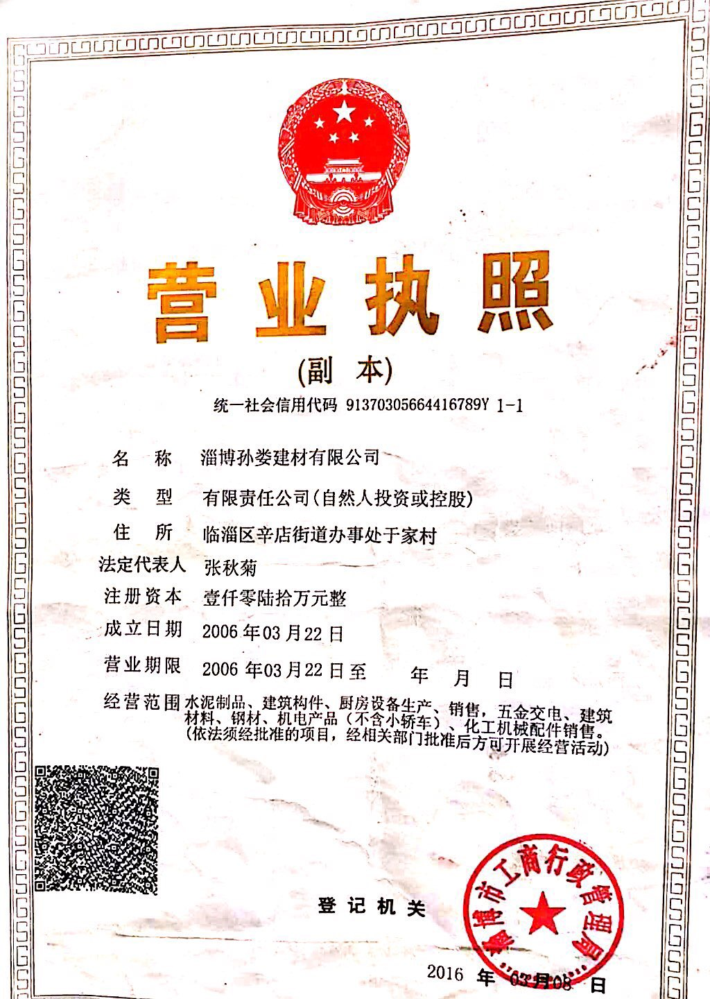

环 保 管 理 制 度
为搞好公司环境保护工作，提高环保水平，根据国家及地方政府的有关规定，特制定本公司环保管理制度。
- 公司环保工作的主要任务是：保证企业在生产过程中合理的利用。
- 实行环境保护责任制度，安全生产责任人负责对生产现场的环保工作，负责对各岗位环保问题的巡检及事故处理。
- 各岗位工作人员要严格遵守各操作规程，防止物料的跑、冒、滴、漏，杜绝污染事故的发生。
- 设备在停车检修时要将设备内的物料用干净，清理出来的物料要进行回收再利用，严禁乱排、乱放。
- 公司在两季生产总结情况时，同时总结环保工作，使之逐步完善。
- 减少设备噪声，加强对车间管理，减少无组织废气排放。
- 公司对环保工作有功人员要进行奖励，对违反本规定操作，视情节轻重给予处罚，对造成环境污染事故的责任人要加重处罚力度。
- 凡本厂职工应做到：爱护环境、保护环境，每个职工应各负其责，站区、院内及院外所辖必须保持卫生清洁，生活垃圾及生产过程中所产生的垃圾应集中堆放、集中处理，以做到保护人类赖以生存的地球。

淄博孙娄建材有限公司
2019年08月

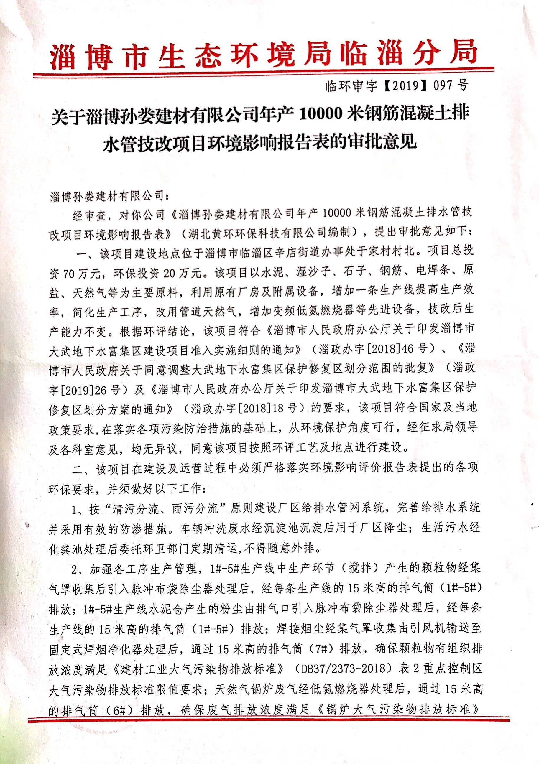
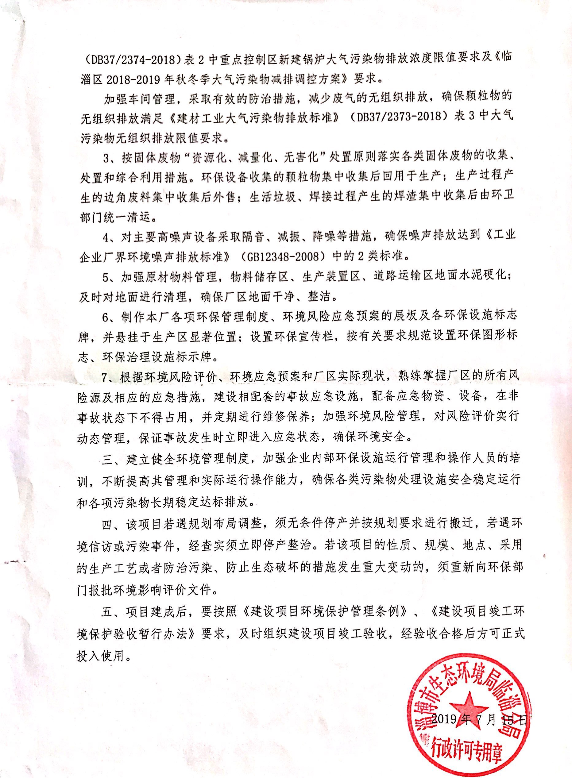
淄博孙娄建材有限公司
年产10000米钢筋混凝土排水管技改项目
验收检测方案
一、噪声
（1）监测布点
共布设4个监测点，项目边界东、西、南、北方向（厂界外1米处）分别布置1个监测点。
（2）监测项目
等效连续A声级Leq(A)dB。
（3）监测时间和频率
昼间和夜间各进行一次监测，测量均在无雨天气进行，风力小于四级，监测仪器采用噪声统计仪。
（4）监测分析方法
监测工作按照《环境监测技术规范》进行，监测方法执行《声环境功能区监测方法》（GB3096-2008）。
二、废气
1、颗粒物有组织废气污染源
①监测位置
H1布袋除尘器排气筒出口；
H2布袋除尘器排气筒出口；
H3布袋除尘器排气筒出口；
H4布袋除尘器排气筒出口；
H5布袋除尘器排气筒出口；
焊接车间焊烟净化器排气筒出口。
②监测项目、时间、频次
监测因子：颗粒物。
监测项目：浓度值（mg/m³）。
监测时间、频次：正常生产时，2天，每天4次。
③监测分析方法
监测及分析方法均按照国家环保局《环境监测技术规范》、《环境监测分析方法》和《环境空气质量标准》（GB 3095-2012）等要求的方法进行。
2、天然气有组织废气污染源
①监测位置
天然气锅炉排气筒出口。
②监测项目、时间、频次
监测因子：二氧化硫、氮氧化物、颗粒物。
监测项目：浓度值（mg/m³）。
监测时间、频次：正常生产时，2天，每天4次。
③监测分析方法
监测及分析方法均按照国家环保局《环境监测技术规范》、《环境监测分析方法》和《环境空气质量标准》（GB 3095-2012）等要求的方法进行。
3、无组织废气污染源
①监测位置
于厂址界外1.0m内布置4个监测点。
②监测项目、时间、频次
监测因子：颗粒物。
监测项目：上述污染因子在厂界的浓度值。
监测时间、频次：正常生产时，2天，每天4次。
③监测分析方法
监测及分析方法均按照国家环保局《环境监测技术规范》、《环境监测分析方法》和《环境空气质量标准》（GB 3095-2012）等要求的方法进行。

验收监测委托书

齐鲁质量鉴定有限公司：
根据环保部《建设项目竣工环境保护验收暂行办法》（国环规环评[2017]4号），年产10000米钢筋混凝土排水管技改项目需执行环境保护验收工作，今委托贵公司承担本项目环境保护验收监测。

委托方： 淄博孙娄建材有限公司
委托时间：2019年10月20日

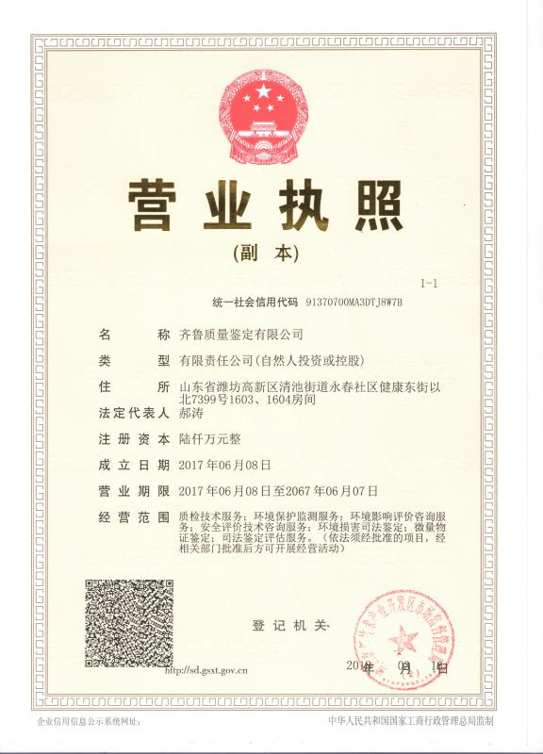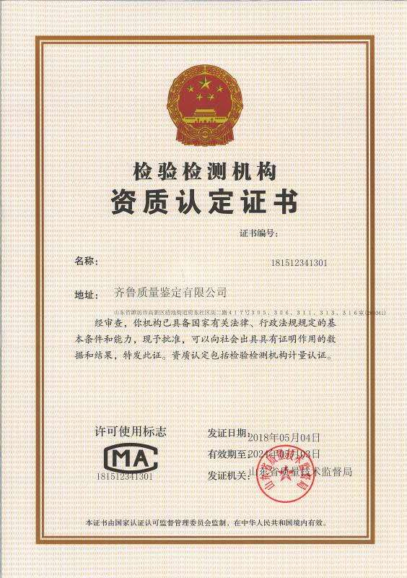

工况证明

我公司年产10000米钢筋混凝土排水管技改项目环境影响报告表于2019年5月20日编制，2019年7月15日通过淄博市生态环境局临淄分局审批（审批文号：临环审字【2019】097号），项目于2019年10月20日建成投产并进行调试运行，项目建设运行期间无环境举报、投诉。现申请该项目竣工验收，项目目前试运行情况良好，各项环保设施运行正常，验收期间生产工况如下，生产负荷均达75%以上。

日期 | 产品 | 设计销售量（套/d） | 实际销售量（套/d） | 生产负荷（%）
2019.11.11 | 钢筋混凝土排水管 | 33 | 30 | 91
2019.11.12 | 钢筋混凝土排水管 | 33 | 30 | 91

特此证明。

淄博孙娄建材有限公司
2019年11月2日

建设项目工程竣工环境保护“三同时”验收登记表
填表单位（盖章）： 填表人（签字）： 项目经办人（签字）：
建设项目 | 项目名称 |  |  | 年产10000米钢筋混凝土排水管技改项目 |  |  |  |  |  |  |  |  | 项目代码 |  | —— | 建设地点 |  | 山东省淄博市临淄区辛店街道办事处于家村村北
建设项目 | 行业类别（分类管理名录） |  |  | 十九、非金属矿物制造业 50、砼结构构件制造、商品混凝土加工 |  |  |  |  |  |  |  |  | 建设性质 |  | □新建 □改扩建 √技术改造
建设项目 | 设计生产能力 |  |  | 年产10000米钢筋混凝土排水管 |  |  |  |  |  |  |  |  | 实际生产能力 |  | 年产10000米钢筋混凝土排水管 | 环评单位 |  |  | 湖北黄环环保科技有限公司
建设项目 | 环评文件审批机关 |  |  | 淄博市生态环境局临淄分局 |  |  |  |  |  |  |  |  | 审批文号 |  | 临环审字【2019】097号 | 环评文件类型 |  |  | 环境影响报告表
建设项目 | 开工日期 |  |  | 2019.07.30 |  |  |  |  |  |  |  |  | 竣工日期 |  | 2019.10.20 | 排污许可证申领时间 |  |  | ——
建设项目 | 环保设施设计单位 |  |  | —— |  |  |  |  |  |  |  |  | 环保设施施工单位 |  | —— | 本工程排污许可证编号 |  |  | ——
建设项目 | 验收单位 |  |  | 淄博孙娄建材有限公司 |  |  |  |  |  |  |  |  | 环保设施监测单位 |  | 齐鲁质量鉴定有限公司 | 验收监测时工况 |  |  | ＞75%
建设项目 | 投资总概算（万元） |  |  | 70 |  |  |  |  |  |  |  |  | 环保投资总概算（万元） |  | 20 | 所占比例（%） |  |  | 28.6
建设项目 | 实际总投资 |  |  | 70 |  |  |  |  |  |  |  |  | 实际环保投资（万元） |  | 20 | 所占比例（%） |  |  | 28.6
建设项目 | 废水治理（万元） |  |  | 0 | 废气治理（万元） |  |  | 19 | 噪声治理（万元） |  |  | 1 | 固体废物治理（万元） |  | 1 | 绿化及生态（万元） |  |  | 0 | 其他（万元） |  | 0
建设项目 | 新增废水处理设施能力 |  |  | —— |  |  |  |  |  |  |  |  | 新增废气处理设施能力 |  | —— | 年平均工作时 |  |  | 2400h
运营单位 |  |  |  | —— |  |  |  |  |  |  | 社会统一信用代码（或组织机构代码） |  |  |  | 91370305664416789Y | 验收时间 |  |  | 2019.11.20
污染  物排  放达  标与  总量  控制（工  业建  设项  目详填） |  | 污染物 |  | 原有排  放量(1) |  | 本期工程实际排放浓度(2) | 本期工程允许排放浓度(3) |  | 本期工程产生量(4) | 本期工程自身削减量(5) |  |  | 本期工程实际排放量(6) | 本期工程核定排放总量(7) | 本期工程“以新带老”削减量(8) | 全厂实际排放总量(9) | 全厂核定排放总量(10) |  |  | 区域平衡替代削减量(11) | 排放增减量(12)
 |  | ＞＞废水
 |  | 化学需氧量
 |  | 氨氮
 |  | 石油类
 |  | 废气
 |  | 二氧化硫
 |  | 烟尘
 |  | 工业粉尘 |  |  |  |  |  |  |  |  |  |  | 0.09 |  |  | 0.09
 |  | 氮氧化物 |  |  |  |  |  |  |  |  |  |  | 0.01 |  |  | 0.01
 |  | 工业固体废物 |  |  |  |  |  |  |  |  |  |  | 0.013 |  |  | 0.013
 |  | 挥发性有机物
 |  | 与项目有关的其他特征污染物
注：1、排放增减量：（+）表示增加，（-）表示减少。2、(12)=(6)-(8)-(11)，（9）= (4)-(5)-(8)- (11) +（1）。3、计量单位：废水排放量——万吨/年；废气排放量——万标立方米/年；工业固体废物排放量——万吨/年；水污染物排放浓度——毫克/升，水污染物排放浓度——毫克/立方米；废气污染物排放量——吨/年；废水污染物排放量——吨/年；

